***Значение занятий по плаванию***

***для укрепления организма ребенка.***

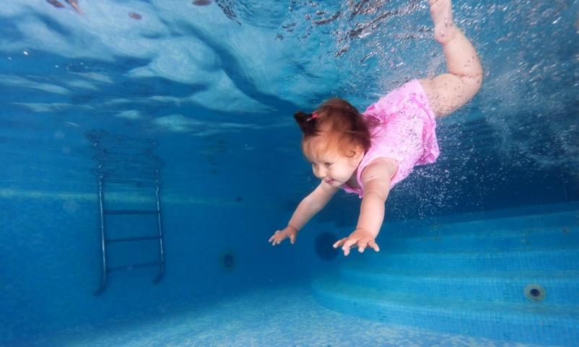Плавание способствует оздоровлению, физическому развитию и закаливанию детей. Купание, плавание, игры и развлечения на воде - один из самых полезных видов физических упражнений, они способствуют оздоровлению детей, укрепляют их нервную систему. Поэтому чем раньше приучить ребенка к воде, научить его плавать, тем полнее скажется положительное воздействие плавания на развитии всего детского организма.

Плавательные движения ребенок совершает при помощи крупных мышечных групп рук, ног, туловища, уже достаточно хорошо развитых к 3-5 годам. На фоне их интенсивной деятельности в движение вовлекаются и слаборазвитые мелкие группы мышц. Поэтому для всестороннего развития мышечной системы детей занятия плаванием особенно благоприятны.

Движения, при плавании характеризуются большими амплитудами, простотой, динамичностью. В цикле плавательных движений напряжение и расслабление мышечных групп последовательно чередуются, и мышцы ребенка находятся, следовательно, в благоприятных условиях. Кратковременные мышечные   напряжения, чередуясь   с    моментами    расслабления, отдыха, не утомляют детский организм, позволяют ему справляться со значительной физической нагрузкой в течение довольно длительного времени.

**Сердечно - сосудистая система**.

Сердечно - сосудистая система ребенка хорошо приспособлена к потребностям растущего организма. Объем крови у ребенка (на 1 кг массы) относительно больше, чем у взрослого, но пути передвижения ее по сосудам короче и скорость кровообращения выше. Сосуды относительно широкие, и ток крови по ним от сердца не затруднен. Ток крови по направлению к сердцу облегчается большой подвижностью ребенка: мышцы во время движения проталкивают венозную кровь по сосудам.  При плавании органы кровообращения ребенка находятся в облегченных условиях деятельности благодаря положению тела пловца; близкому к горизонтальному, работе крупных мышечных групп по большим дугам, механическому воздействию давления воды на поверхность тела, помогающему оттоку крови от периферии и облегчающему передвижение ее к сердцу. Правильный ритм работы мышц и дыхательных органов также оказывает благоприятное влияние на деятельность сердечно-сосудистой системы.

Так как физическую нагрузку на сердце во время плавания возможно произвольно дозировать, плавание является одним из эффективных видов лечебной физической культуры, способствуя развитию и укреплению здоровья тех, у кого ослаблена сердечная деятельность.

**Органы дыхания.**

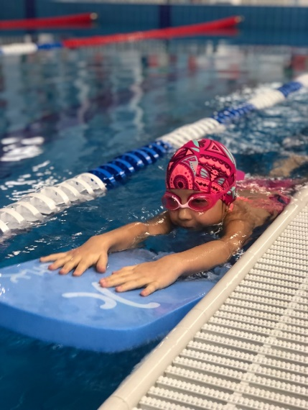Органы дыхания детей имеют свои особенности: узость дыхательных путей, нежность и легкая ранимость слизистых оболочек, обилие в слизистых оболочках и стенках дыхательных путей кровеносных и лимфатических сосудов. Это обусловливает облегченное проникновение инфекции в органы дыхания, способствует возникновению воспалительных процессов дыхательных путей и раздражению от чрезмерно сухого воздуха, особенно в помещениях. У людей, систематически занимающихся плаванием, развиты дыхательная мускулатура и органы дыхания, наблюдается хорошая согласованность дыхания с движениями. При плавании человек дышит чистым, лишенным пыли и достаточно увлажненным воздухом. При вдохе во время плавания дыхательные мышцы несут дополнительную нагрузку в связи с необходимостью преодолевать сопротивление воды, необходимое усилие совершается   и   при   выдохе   в   воду.   Вследствие усиленной деятельности дыхательные мышцы укрепляются и развиваются, улучшается подвижность грудной клетки, увеличивается жизненная емкость легких. Систематические занятия плаванием, купание благоприятно отражаются на развитии органов дыхания дошкольников. Жизненная емкость легких возрастает у них до 1800- 2100 см3.

**Опорно-двигательный аппарат.**

Опорно-двигательный аппарат ребенка находится в стадии формирования. Поэтому позвоночник у ребенка мягкий, эластичный, естественные кривизны его еще не закреплены и в лежачем положении выпрямляются. Ввиду такой податливости он легко подвергается ненормальным изгибам, которые могут затем закрепиться, образовать деформацию. При плавании подъемная сила воды, поддерживающая ребенка на поверхности, как бы облегчает тело, поэтому снижается давление на опорный аппарат скелета, особенно на позвоночник. В связи с этим плавание является эффективным средством укрепления скелета, активно используется как корригирующее (исправляющее дефекты) средство. Мягкие ритмичные движения ног при плавании обеспечивают большую и разностороннюю нагрузку на нижние конечности. Тем самым созда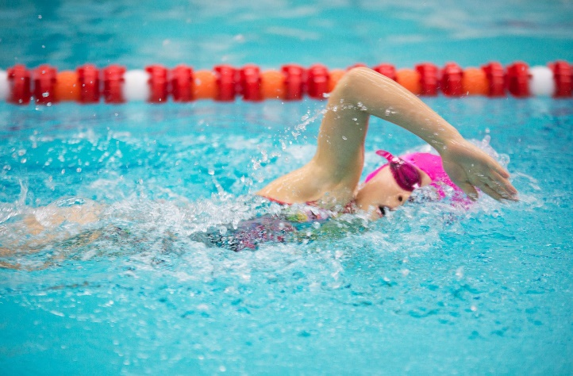ются очень благоприятные условия для постепенного формирования и укрепления твердой опоры нижних конечностей - тазового пояса. В процессе плавания развивается координация, ритмичность движений, необходимая для любой двигательной деятельности и всех жизненных проявлений детского организма.

**Закаливание водой**.

Правильное физическое воспитание ребенка немыслимо без закаливания его организма. Самые эффективные средства закаливания - воздух, солнце, вода. Наиболее действенным является закаливание водой.  Особенно эффективны купание, плавание, так как сочетают в себе воздействие на организм ребенка воды, воздуха, солнечных лучей и сопровождаются движением.

Плавание, как и другие циклические упражнения, оказывает благотворное влияние на сердечно-сосудистую систему, способствуя увеличению ее мощности, экономичности, жизнедеятельности. При систематических занятиях плаванием улучшается терморегуляция, увеличивается интенсивность кровотока, укрепляются сердечные мышцы. Улучшается и газообмен, что весьма важно для полноценного развития растущего организма. (Но все это, конечно, только при достаточно верной технике плавания и правильном дыхании.) Умеренные плавательные нагрузки оказывают благотворное воздействие на нервную систему, «снимая» утомление, улучшая сон и повышая работоспособность. Плавание может эффективно использоваться для предупреждения и даже лечения довольно распространенных среди современных детей и нарушений осанки и сутулости.